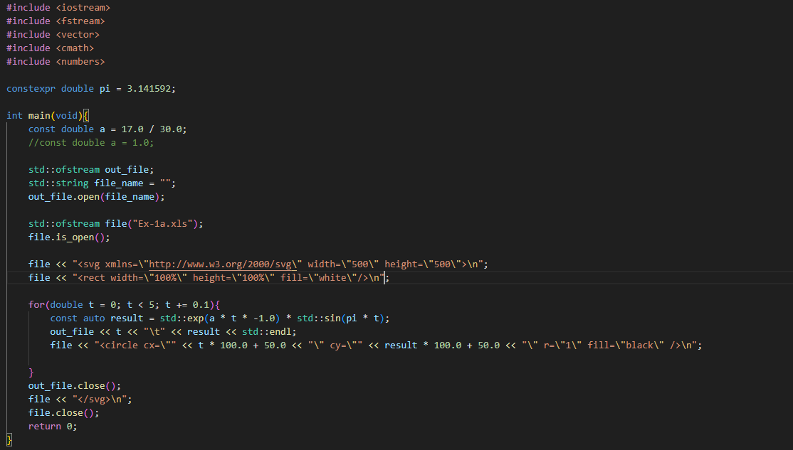

↑がプログラム。↓がグラフに出力したもの（SVGで書き出したものをedgeで確認した

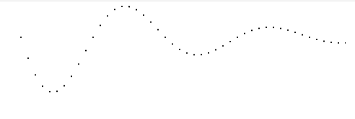

今回は計算した結果をcsv形式で書き出した。そしてグラフ化するためにテキストで画像（ベクター）を扱うことができるSVG形式で書き出すことでこのプログラムで完結してグラフを生成した。

このSVGに書き出すコードはほかの実験などにも使用できるようになっているので活用していきたい。